Hayat Yayınları Tanıtım Bülteni
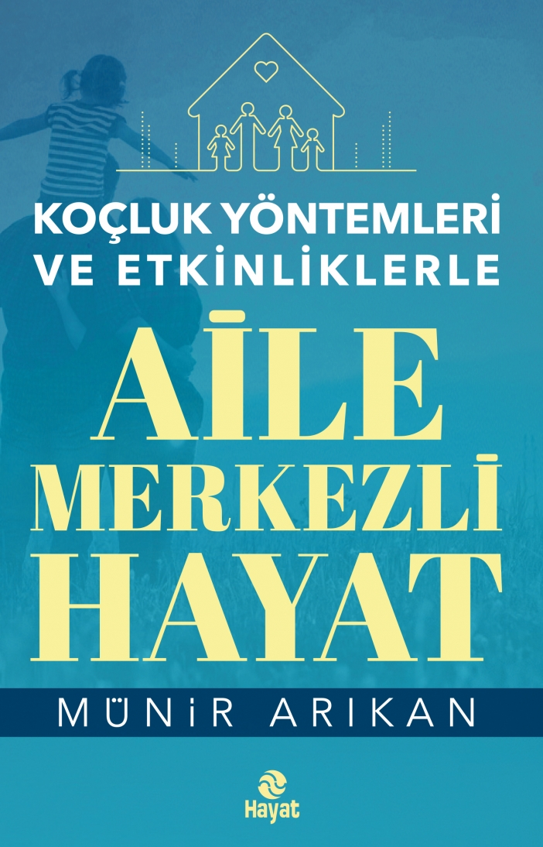 | Eser Adı: AİLE MERKEZLİ HAYAT  Yazar Adı: Münir Arıkan  Cilt Bilgisi:  Kitap Dili: Türkçe  İç Sayfa: HOLMEN SB 65  Kapak: BRISTOL 230  Selefon Türü: MAT SELEFON  Basım Tarihi: 2024  Sayfa Sayısı: 336  Kitap Boyutları: 13,5 X 21 mm  ISBN No: 9786051513294  Etiket Fiyatı: 420,00 TL
Kitap Tanıtım Yazısı : (Arka Kapak)

“Ey Oğul! Bil ki bereket büyüklerle beraberdir!”Anne babalarla çocuklar arasında çok büyük insani bir değer farkı oluştu. Eskiden büyük sülaleye dayalı bir aile yapımız vardı. Geniş ailesinin içerisinde çocuklar güvenle ve sevgiyle büyür, aile içindeki imece kültürü, değişik sebeplerle dışarıdan tehditlerin geldiği zor zamanlarda bile aileyi ayakta tutmaya yeterdi. Bu dönemde genellikle kasa, ailenin en büyüğünün sorumluluğundaydı. Ve kazançlar çok adaletli bir biçimde (bölüşülmez) ortaklaşa kullanılır ve harcanırdı. Gelir arttıkça, bilge yaşlılar, bunu kendi keyifleri için değil, aileye yeni katılacak olan çocukların refahı için kullanırdı. Ailenin tek hedefi, yeni doğan bebeklerin yaşatılması, beslenmesi, büyütülmesi ve yetiştirilmesi üzerineydi.Sonra modern zamanlar geldi. Evler de küçük geldi. Hâlbuki daralan, dar olan evimiz değil, gönlümüzdü. Büyük, geniş evlere çıkıldı. Ama her gittiği yere kendini götürdüğünün farkına varamadı insan. Oradaki de aynı kendisiydi. Biraz kendisiyle baş başa kalmak istedi, koptu sülalesinden. Hayatını daha özgürce yaşamak istedi. Uzaklaştırdı anne ve babasını evden. Kendi başına buyruk olmak istedi, çekildi kendi özel odasına. Ama yine de huzursuzdu. Dubleksi triplekse çevirdiğinde de üçe katlayamadı mutluğunu. Bahçesine yüzme havuzunu, bodruma gömme jakuziyi yaptığında da gitmedi negatif enerjisi. Gol üstüne gol yiyen kendisiydi hayattan.Alışveriş psikolojiye iyi gelir dediler, olmadı. Marka giyin, imaj her şeydir dediler, olmadı. Terapi bu işi çözer dediler, olmadı. Hangi psikoloğa gittiyse huzursuzluğu gitmedi. Hapı yutmuştu tabiri caizse ama bunun acısını almak için yuttuğu haplar da ağrısını kesmedi. Ne telefonu en güzel olduğu için güzelleşti konuşması ne de akıllı bir telefona sahip olmak akıllandırdı onu. Parasının yetmediği yerde krediler ve kredi kartlarına yüklendi, olmadı. Hâlbuki büyük büyük dedesi Şeyh Edebali; “Ey Oğul! Bil ki bereket büyüklerle beraberdir” demişti, asırlar önce. Başına gelen türlü salgın, afet, deprem, hastalık ve musibetlerden de ders almadı.Sonra o bencil ve egoist hayatında, kendisini karşılıksız seven, toruna bakmak için bakıcı parası almayan, bir şey öğretiyorsa ders ücreti istemeyen, bir şey paylaşıyorsa katkı payı beklemeyen, büyük fedakarlıklarla kendisini büyüten, besleyen ve yetiştiren anne ve babasını, nine ve dedesini, tüm hısım ve akrabasını, kökleri olan o büyük ve geniş sülalesini hatırladı insan! Dün gibi kulaklarındaydı o eşsiz mutluluk ve huzur melodisi. Ne kadar da anlamlı geliyordu şimdi ona ‘Geçmiş zaman olur ki hayali cihan eder’ sözü. Hayatı film şeridi gibi geçti, gözlerinin önünden…Ve yaşlı gözlerini silip, elindeki çiçekleri önündeki mezara bırakıp, usulca kalktı, oturduğu mezarın kenar mermerinden. Vakit çok geç değildi ama…Kim bilir, belki de şimdi ‘artık çok geç’ değildir; Aile Merkezli Bir Hayat için…
Kitabın detay sayfasına buradan ulaşabilirsiniz :
https://hayatyayinlari.com/kitaplar/munir-arikan-aile-merkezli-hayat-967.html
Hayat Yayınları



